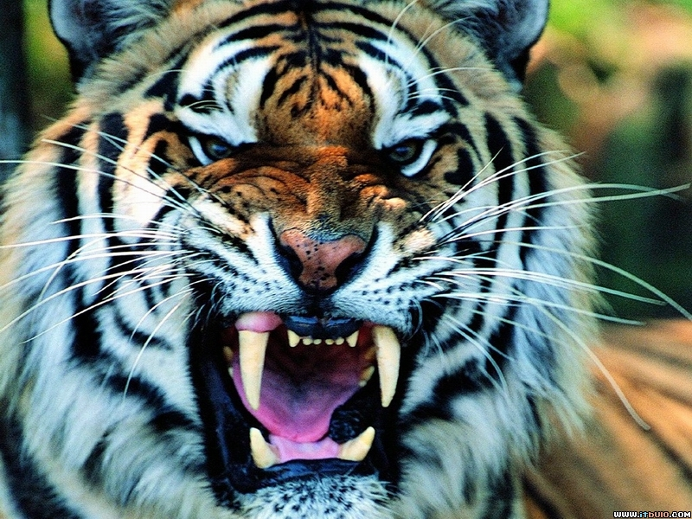
《老虎天使》改編自《一隻窩囊的大老虎》
中一禮

（第一幕）
旁白：傳聞中老虎一定十分兇惡，常以豁虎跳及叫聲嚇人，原本以前的老虎並非如此，
牠反而是為民請命的大英雄。四百年前某日的早上，在一個茂密的森林裏，風
光明媚，生氣勃勃。咦！前面好像有人在玩耍啊！我們去偷看一下……
(小白龍公主和宮女在森林裏遊玩。)
公主：（十分陶醉，面帶微笑）小雲，這裏風景優美，真令人心曠神怡。
雲：（小聲叮囑公主）不過，公主。你要小心啊！這裏有很多（四處張望，大聲說）……
兇禽惡獸！
(大野狼由左上，看見小白龍公主。)
狼：（歡喜地流口水）噢！多肥美的午餐啊！多肥美的午餐啊！(撲上前攫住公主。 )
公主：（嚴厲地喊叫）斗膽的大野狼，快放開我！
狼：（奸笑，昂頭）哈！哈！哈！你是我今天的午餐，我怎麽會放走你？乖乖地跟我走
吧！哈！哈！哈……（奸笑持續）
(大野狼把公主拖到台左。)
雲：(一面跑向台右一面嚷)救命呀！救命呀！大野狼要吃掉我的主人啊！
狼：哼！這裏是深山，縱使你喊破喉嚨，也沒有人會來救你的。
(這時老虎天使剛好來到！)
雲：老虎天使，快！快！快來救我的主人。
天使：(向住大野狼)好大膽的大野狼，不得放肆，快放開她！
狼：你是什麼人？竟敢吆喝我！
天使：(扳弓搭箭向住大野狼)快放開她，否則我殺掉你！
狼：(慌張地)我放！我放！不要殺我！不要殺我！
(大野狼放開公主，由左面逃去。)
雲：(上前扶起公主)公主，你沒有事吧？(指住老虎天使)幸好我碰到這位勇敢的老虎
天使……

公主：(上前向住老虎天使，感激地)謝謝你，你一定是人人稱讚、慈善為懷、常常幫
助窮苦人家的老虎天使了！(從懷裏掏出一塊寳石交給老虎天使)老虎大哥，我是龍王的女兒，這塊寳石送給你作報答你救命之恩吧。
天使：(搖搖頭)不用了……，扶危救急是舉手之勞。
公主：（一邊說，一邊將寶石塞進天使手中）這是一塊神奇的寳石，把它佩戴在身上，
能聽懂各穜動物說的話，這對你打獵會很大的幫助。
天使：(自言自語)如果我能多捕獵一些野獸，就可以幫助多些村裏的窮苦人家，使他
們不用挨餓。(歡喜地向公主說)那我就不客氣了，多謝你，公主。
公主：（小聲叮囑）但是，你要記住，動物說的話，千萬不要對別人說。如果你說了，
就會馬上沉睡……

（第二幕）
(在第二天，小鳥正和小鹿談話，老虎天使在台右上，躲在大樹後竊聽。)
鳥：(緊張地)你還不趕快逃離這裏？今天晚上，村後的大山要崩塌，大地也要被洪水
淹沒呢！
鹿：(感激而緊張地)下？那我立刻去通知其他動物，叫他們快些離開這裏。
鳥：(趕急地邊說邊下台)我們一起去吧！
(小鳥和小鹿一起由左下)
天使：(由樹後面走出來)慘了！我要趕快去告訴大家。
(老虎天使匆匆由右下)
(村民甲，乙，丙，丁由左上)
甲、乙、丙：今夜我們吃什麼作晚飯呢？
(老虎天使氣急敗壞地由左上。)
天使：(緊張地)大家趕快搬到別的地方去吧！
眾：(奇怪地)為什麼？為什麼？
天使：(搖搖頭)我……不可以告訴真相給大家知道，但我希望大家能相信我！
丁：可是你要我們搬去別的地方，都要有理由啊！
天使：(吸了一口氣，勇敢地大聲地一個一個字說)今晚會發生天災，洪水會淹沒大地。
甲：(懷疑地)但是，你怎知道這個消息呢？
天使：(鎮定地)因為我有一塊可以讓我聽到動物說話的寳石(從懷裏拿出寶石)。我是
在今天聽道小鳥說的！大家快些走吧……
(突然，老虎天使沉睡在地上，動也不動。)
眾：(驚慌地)老虎天使！老虎天使！嗚嗚……你為甚麽會突然沉睡呢？嗚嗚……
乙：大家不要哭了，趕快回去叫大家逃命要緊。
（從後台傳來天崩地陷和下大雨的聲音，台上燈光漸暗）
旁：所有村民紛紛逃命，只剩老虎天使沉睡在這土地裏。
（燈光再明亮時）
旁： 山崩的陷和下大雨的聲音都停了，小白龍公主和老龍王從村民中聽聞老虎天使的
情況，急來找牠。
公主：(站在老虎天使的面前，傷心地)爸爸！爸爸！我求求你，救救老虎天使吧！而
且，老虎曾經救過我呢！
王：(摸了摸腮邊的長鬚)唔！既然牠就過你同村民，我怎可以不救牠呢？但是，救牠
只有一種方法，就是拿出牠的心，以牠善良之心去中和寶石的毒。
公主：（急着答應）好吧！好吧……只要牠活着！
旁：王揮一揮手，已清除了老虎天使的毒。這時，老虎天使開始慢慢地蘇醒起來，可
是……
老虎天使：（大叫，咆哮、兩下豁虎跳）我十分肚餓，我要食左你們……
王、公主：救命呀……快走……
旁：的確，王以老虎善良之心去中和了寶石的毒，從此老虎不再善良，變成了一隻兇
惡及經常嚇人的野獸。

--全劇完---

